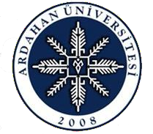 | ARDAHAN ÜNİVERSİTESİ  SAĞLIK KÜLTÜR VE SPOR DAİRE BAŞKANLIĞI TOPLANTI GÜNDEM, KATILIM VE  KARAR FORMU | Doküman No: | ARÜ.SKSDB.FR. 041
 |  | İlk Yayın Tarihi: | 06.04.2026
 |  | Revizyon Tarihi: | -
 |  | Revizyon No: | 0
 |  | Sayfa: | 1 / 1

2026 YILI …. TOPLANTISI
Toplantı adı |  | Toplantı Tarihi
Birim |  | Başlama Saati
Toplantı Yeri |  | Bitiş Saati

S.No | Adı Soyadı | İmza
1
2
3
4
5
6
7
8

